

tel. +48 693263208
saveenergy.biuro@gmail.com
Sustainable Save Energy Solutions
NIP 6312526643 REGON 525197890

Szanowny Inwestorze,
Aby sumiennie wykonać świadectwo charakterystyki energetycznej zachęcamy do skorzystania z oferty oględzin oraz ewentualnie o ile to możliwe jak najbardziej daleko idącej inwentaryzacji. Umożliwi to w przyszłości oddanie w jak najlepszym stopniu zapotrzebowania na energie i pozwoli uniknąć nieporozumienia związana z rozbieżnościami w zużyciu energii. Koszt takich oględzin jest ustalany indywidualnie.
Jest również możliwe wykonanie świadectwa na podstawie przysłanych nam informacji. Do tego będziemy potrzebowali odpowiedzi na poniższe punkty. Generalnie można podzielić zagadnienia na 3 obszary
- Informacje „urzędowe”
- Informacje dotyczące powłoki budynku oraz otoczenia
- Informacje dotyczące istniejących w budynku instalacji
Również podczas naszych oględzin będzie ta ankieta wypełniana i będą punkty, na które bez Państwa pomocy prawdopodobnie będzie trudno odpowiedzieć. W każdym z tych przypadków Państw aktywny udział jest pożądany, gdyż celem naszego opracowania jest oddanie w jak najlepszym stopniu stanu faktycznego budynku.
Jeżeli potrzebujecie Państwo świadectwo energetyczne do lokalu możecie dopytać w spółdzielni czy zostało wykonane świadectwo energetyczne do całego budynku. Bardzo dobrym sposobem jest również dokumentacja zdjęciowa lub nawet film pokazujący każde pomieszczenie w lokalu.
Jeżeli na któreś z pytań nie znacie Państwo odpowiedzi, proszę zostaw je niewypełnione, skontaktujemy się z Państwem aby przejść te punkty razem.
Poniższy formularz zawiera informacje, na podstawie których jesteśmy w stanie przygotować świadectwo dla większości lokali, ale z pewnością nie dla wszystkich. Jeżeli brakuje jakichś punktów a dotyczą Państwa obiektu, prosimy dopisać je i przysłać w załączniku.
Świadectwo ma być wykonane dla(zakreśl właściwe):
- Całego budynku
- Części budynku

- Informacje „urzędowe”
- Dane zleceniodawcy [imię nazwisko/nazwa spółdzielni] ………………………………………………………………..
- Adres Email: …………………………………..
- Nr Telefonu: ……………………………………….
- Adres budynku :
a. ulica: …............................................
b. numer : ….................................
c. kod pocztowy: …................................
d. miasto: …............................................
e. powierzchnia użytkowa …............. m2
- Rok oddania budynku do użytkowania: …........................

- Geometria, Powłoka budynku
Poniżej znajduje się przykładowy rzut, można go wykorzystać, można również narysować własny i dosłać jako załącznik do formularza.
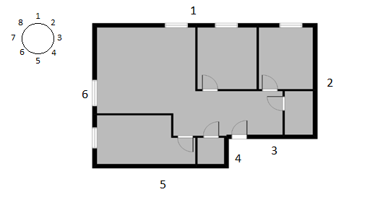
- Koniecznie proszę podać numer, który wskazuje kierunek północny(N) zgodnie z numerami wokół okręgu - ….

- Proszę wymienić numery ścian zewnętrznych graniczących z powietrzem zewnętrznym - ….

- Proszę wypisać wszystkie warstwy ścian zewn. Zaczynając od pomieszczenia
 | materiał | grubość
1. |  | cm
2. |  | cm
3. |  | cm
4. |  | cm
5. |  | cm

- Proszę wymienić numery ścian wewnętrznych mieszkania graniczących z sąsiadem -
….

- Proszę wypisać wszystkie warstwy ścian wewn. graniczących z sąsiadem Zaczynając od pomieszczenia
 | materiał | grubość
1. |  | cm
2. |  | cm
3. |  | cm
4. |  | cm
5. |  | cm

- Proszę wymienić numery ścian wewnętrznych mieszkania graniczących z klatką schodową - ….

- Wypisz wszystkie warstwy ścian wewn. zaczynając od pomieszczenia
 | materiał | grubość
1. |  | cm
2. |  | cm
3. |  | cm
4. |  | cm
5. |  | cm

- Wartość U [W/(m²·K)] okien (te wartości można znaleźć na ramce okna, ewentualnie na fakturach, jeśli jesteście Państwo w ich posiadaniu)-.….[W/(m²·K)]
Jeżeli brak takich informacji podaj:
Materiał ramy - ……
Rok produkcji - ..….
Okna: 1 – szybowe 2 - szybowe 3 – szybowe

  - Podaj proszę wymiary okien
- Wys - ………m szer - ………..m
- Wys - ………m szer - ………..m
- Wys - ………m szer - ………..m
- Wys - ………m szer - ………..m
- Wys - ………m szer - ………..m

- Wartość U [W/(m²·K)] drzwi wejściowych - …….[W/(m²·K)]
Jeżeli brak takich informacji podaj:
Materiał - ……
Rok produkcji - ..….

- Ściany wewnętrzne w mieszkaniu/domu/lokalu
 | materiał | grubość
1. |  | cm
2. |  | cm
3. |  | cm
4. |  | cm
5. |  | cm

- Zakładamy, że wszystkie drzwi wewnętrzne mają 2,1m wysokości. Jeżeli jest inaczej, napisz proszę tutaj
Wysokość drzwi oznaczonych numerem ……………………… wynosi ……..m

Przekrój – zaznacz właściwy numer
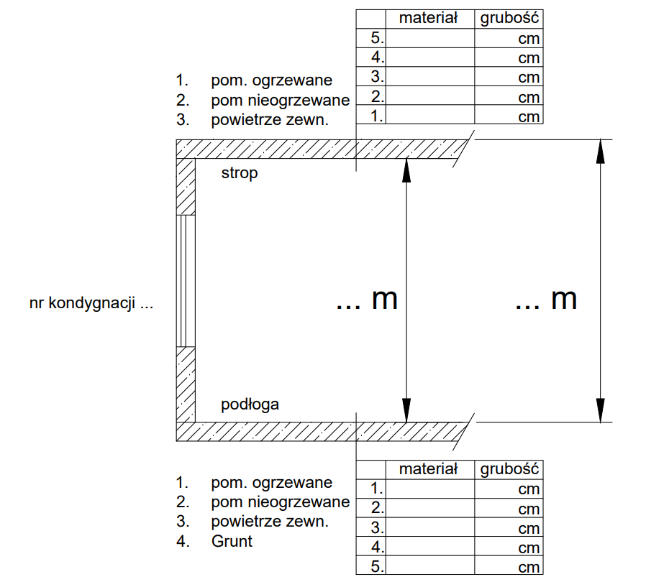
- Instalacje
- Jak jest wytwarzane ciepło w domu/lokalu¹: ….............................................................
2. Jaki nośnik energi końcowej :
- ciepłownia lokalna gaz
- ciepłownia lokalna olej opałowy
- ciepłownia lokalna węgiel brunatny
- ciepłownia lokalna węgiel kamienny
- kogeneracja biogaz
- kogeneracja biomasa
- kogeneracja gaz
- kogeneracja węgiel brunatny
- kogeneracja węgiel kamienny
- koks/gaz
- odpady
- inne – podaj jaki…………………………………………………..

3. Jaki współczynnik nakładu (wi) ? .......
4. Rodzaj źródła ciepła (zaznacz kółkiem przy odpowiedniej Lp.)
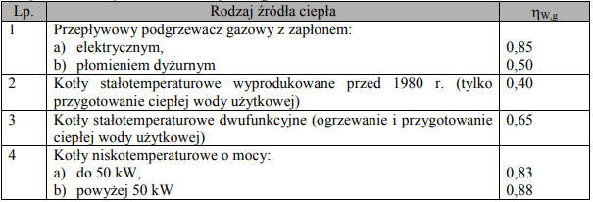
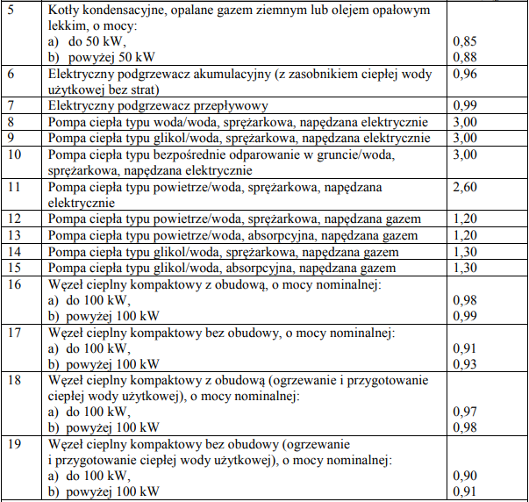
Jeżeli żadne z powyższych, napisz tutaj jakie to źródło ciepła: ……………………………………………………………………………………………………………………………………………

4.1 lokalizacja źródła ciepła

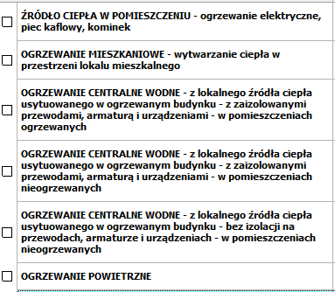

Jeżeli żadne z powyższych, napisz tutaj jakie to źródło ciepła: ……………………………………………………………………………………………………………………………………………

4.2 Rodzaj instalacji

- Grzejniki
- Ogrzewanie podłogowe
- Inne (opisz) ………………………………………….

4.3 czy jest bufor: tak …. nie ….

5. Wentylacja

- Naturalna
- Mechaniczna

Jeśli jest mechaniczna zaznacz proszę, które z elementów posiada
- Odzysk ciepła – sprawność …..
- Nagrzewnica
- Elektryczna
- wodna

  - moc wentylatora …….

- Ciepła Woda Użytkowa (CWU)

  - Nośnik energii końcowej
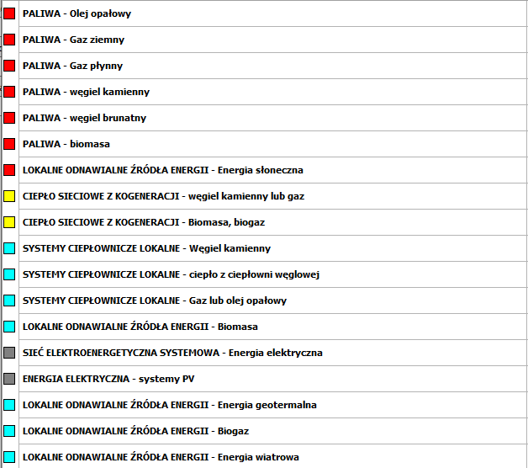

Jeżeli żadne z powyższych, napisz tutaj ……………………………………………………………………………………………………………………………………………

  - Rodzaj źródła ciepła
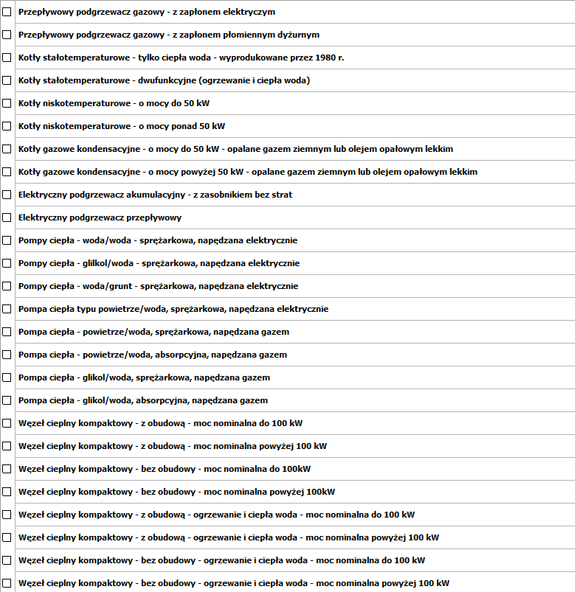

Jeżeli żadne z powyższych, napisz tutaj ……………………………………………………………………………………………………………………………………………

  - lokalizacja źródła ciepła i rodzaj instalacji
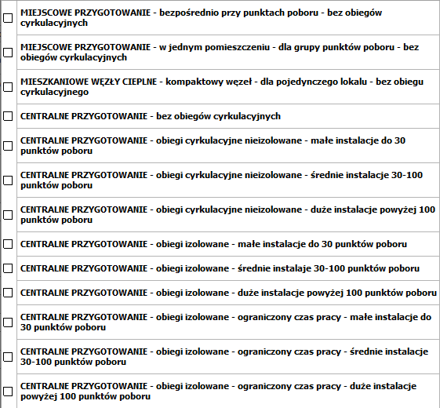

Jeżeli żadne z powyższych, napisz tutaj ……………………………………………………………………………………………………………………………………………

  - parametry zasobnika zdrowia
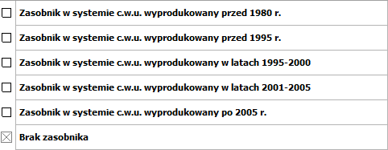

Jeżeli żadne z powyższych, napisz tutaj ……………………………………………………………………………………………………………………………………………

